Fin de la question 2 :
- Le génotypage confirme par ailleurs qu’il y avait 50% d’hétérozygotes dans la F1. Quel est selon vous le mode principal de reproduction du pois en conditions « naturelles » (ici en parcelle) :
A) Autofécondation
B) Allofécondation (panmixie)
C) Autofécondation plus une petite proportion d’allofécondation (panmixie)?
D) Allofécondation (panmixie) plus une petite proportion significative d’autofécondation ?

Réponse :

Faisons l’hypothèse de l’autofécondation. D’après les questions précédentes, on sait qu’on a en F1 50 % d’homozygote (cc – cf question 1), et 50 % d’hétérozygotes (sc – cf question 1).
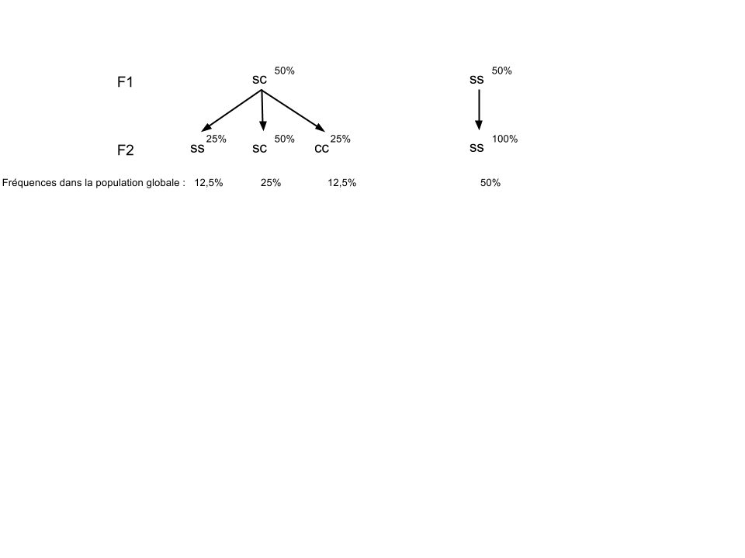
On s’attend donc en F2 à ces fréquences de génotype :
ss | sc | cc
0,625 | 0,25 | 0,125

Donc on a la nombre d’individus observés et le nombre d’individus théoriques :

 | ss | sc | cc
Effectifs observés | 60 | 30 | 10
Effectifs théoriques | 63 | 25 | 12
(observé-théorique)²/2 | 0,143 | 1,000 | 0,333

On trouve donc chi-2(observé) = 1,146, inférieur à 3,84 (chi-2 théorique) : donc on ne rejette pas H0.

Conclusion : ces plantes dans la nature se reproduisent uniquement par autofécondation.

Question 3 :

w1 = 1
w2 = 1
w3 = 0,5

wbar = w1 x p² + 2pq + w2 + q² x w3 = 0,71875

Δp = pq[(w1 – w2)p + (w2 – w3)q)/wbar] ) 0,25 x 0,75 [(1 – 1)0,2 + (1-0,5)0,75] = 0,098

A la génération suivante (F3) :
p = pt-1 + Δp = 0,25 + 0,098 = 0,348
q = qt-1 – Δp = 0,75 – 0,098 = 0,652

On aura donc :
f(ss) = p² = 0,12
f(sc) = 2pq = 0,45
f(cc) = q² = 0,43

On aura donc 12 individus ss, 43 individus cc et 45 individus sc, soit 12+45 = 57 individus de phénotype [s] et 43 individus de phénotype [c],

péquilibre = (w3 – w2)/(w1 – 2w2 +w3) = 1, donc q = 1- p = 0.
A l’équilibre, l’allèle c va disparaître.

